**Ejemplo: ¿Cómo solucionar problemas de forma autónoma? (uso de chatgpt y Google)**

1. Pregunto a Chatgpt:
   1. Le digo lo que realizo
   2. Le menciono el error
   3. Y le pregunto: ¿Qué sucede?

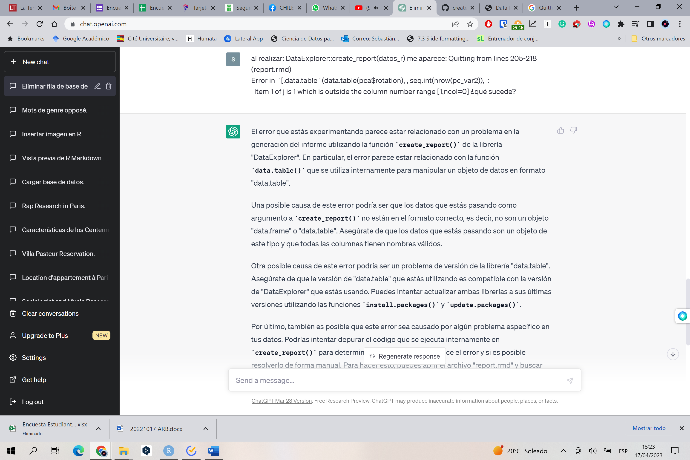

1. Chatgpt: responde:

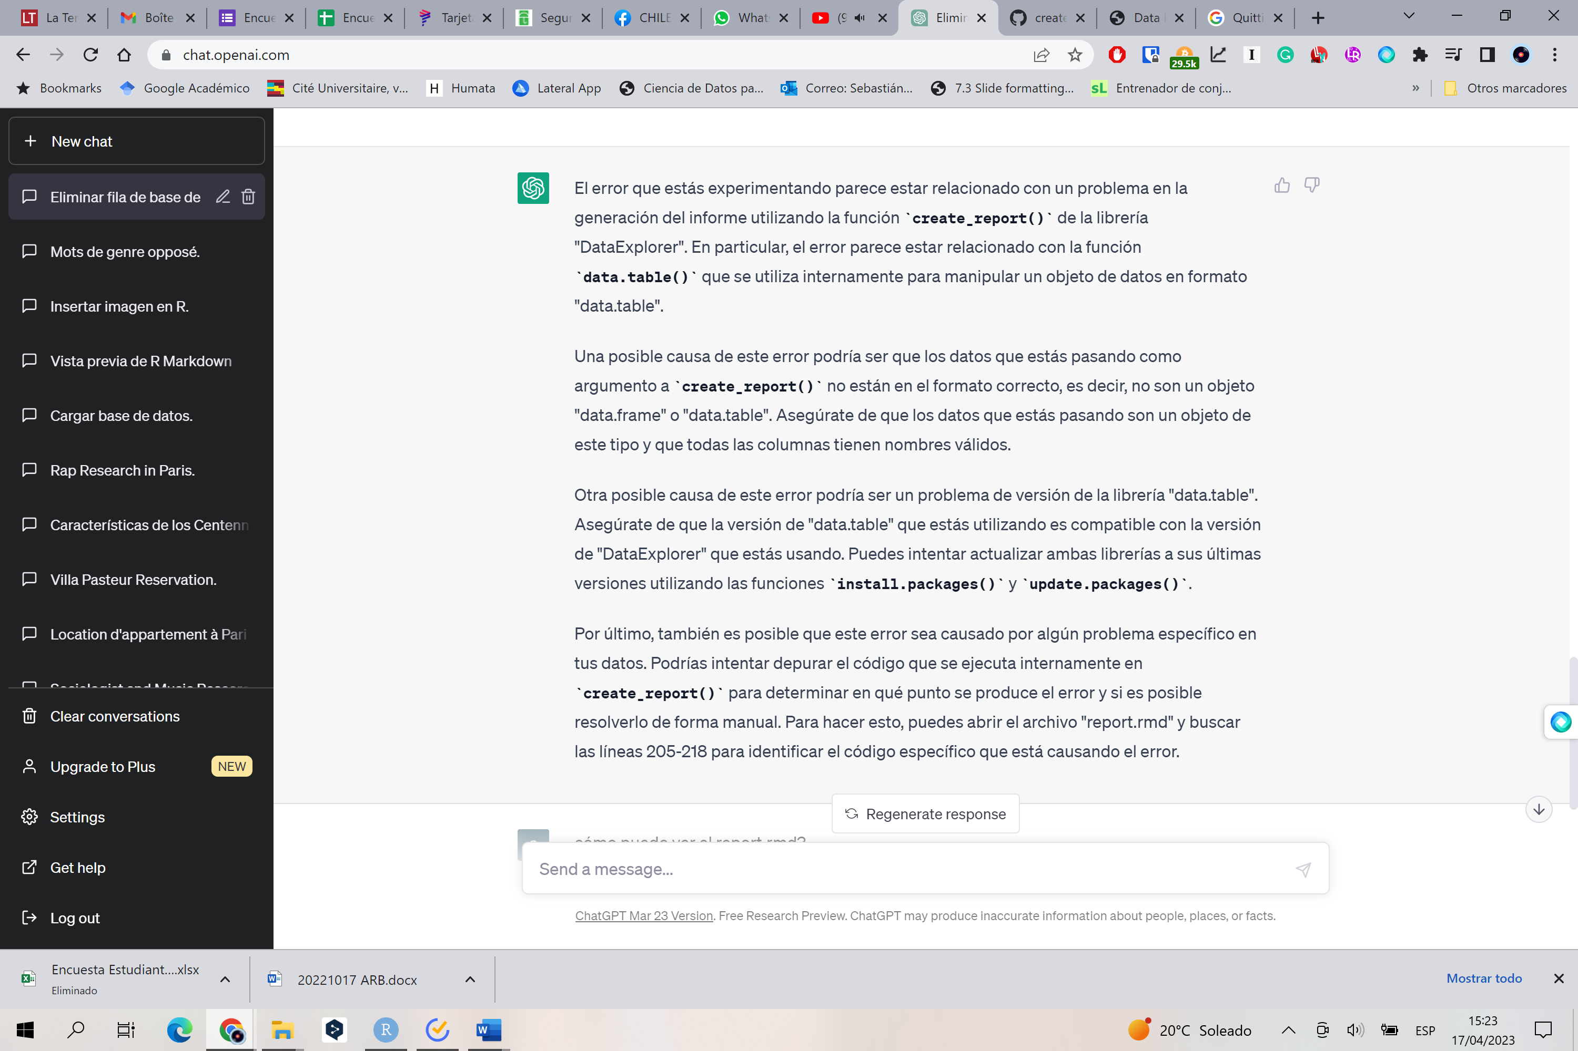

1. Hago lo que me dice en mi script

* class(datos_r): la base está en data.frame
* update.packages("DataExplorer"): actualizo
* update.packages("data.table"): actualize

1. Vuelvo a realizar el proceso y me sigue saliendo el error
2. Busco el problema en Google, poniendo al final: “stackoverflow” y un chino con un avatar de perrito responde:

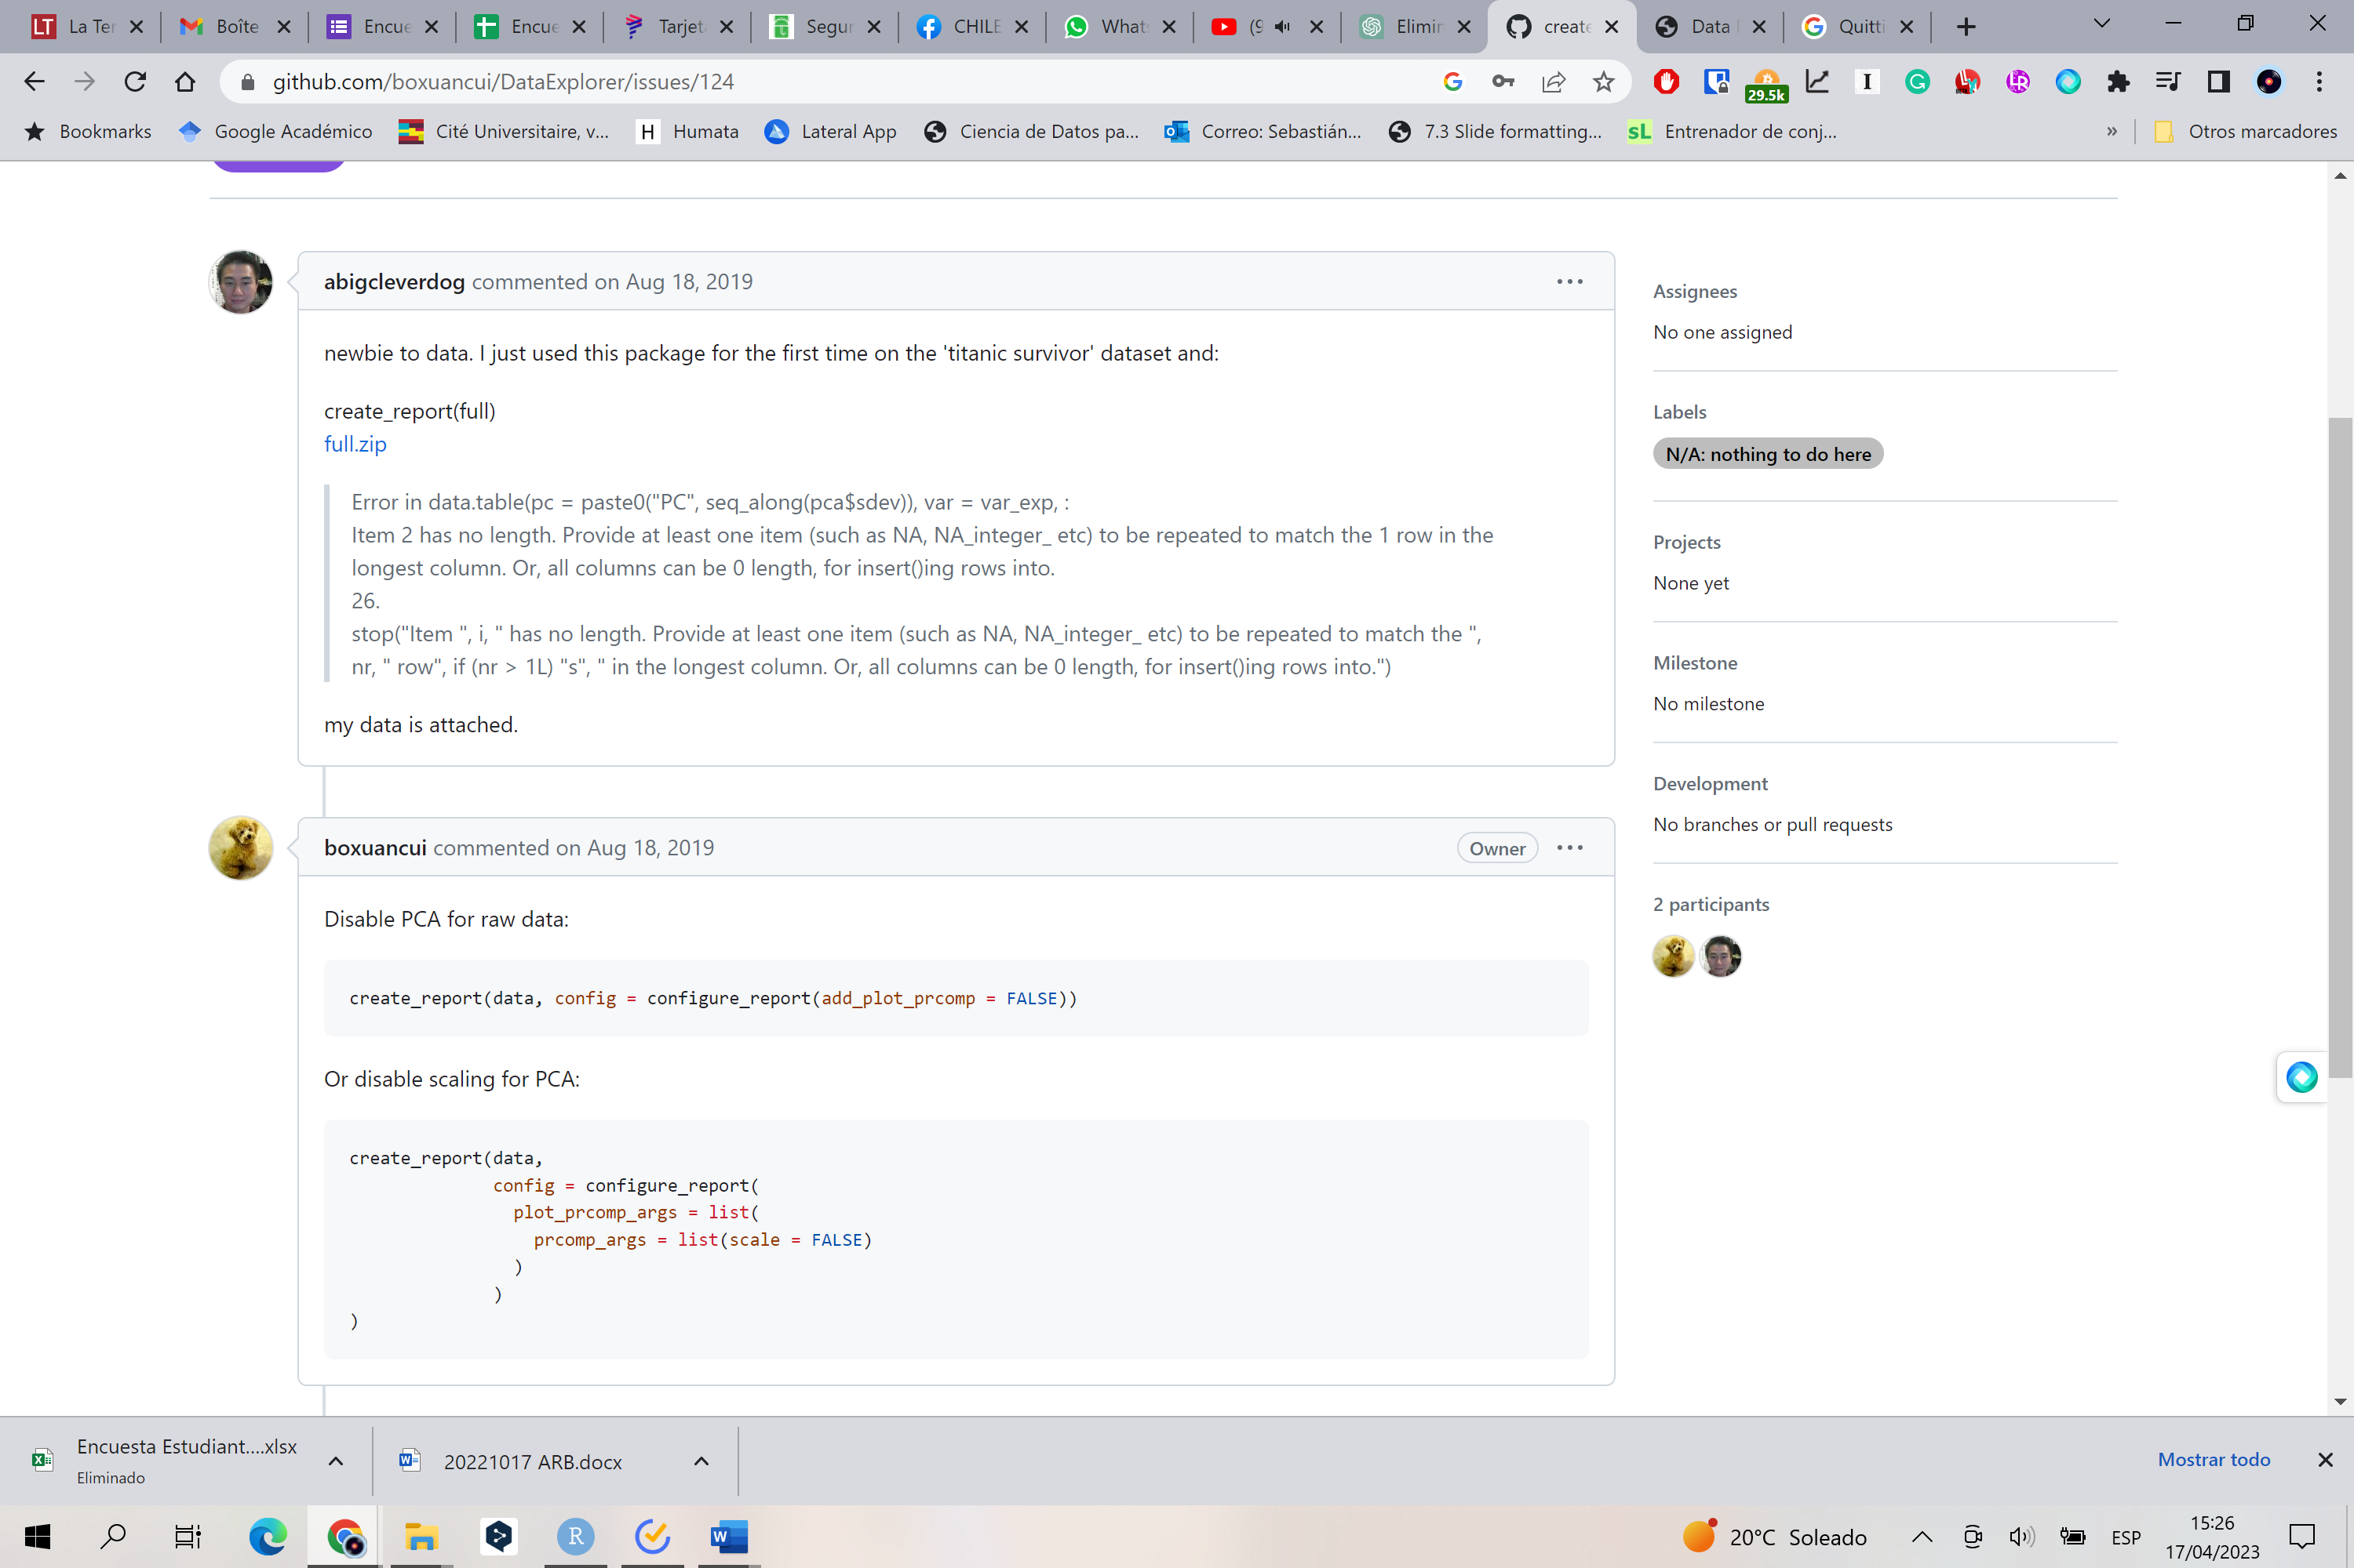

1. Hago la primera opción: desactivo un procedimiento
2. Me resulta el reporte!